PROGRAM MUZEUM SZTUKI NOWOCZENSEJ W WARSZAWIE NA ROK 2018
WYSTAWY W MUZEUM NAD WISŁĄ
INNY TRANS-ATLANTYK. SZTUKA KINETYCZNA I OP-ART W EUROPIE ŚRODKOWEJ I AMERYCE ŁACIŃSKIEJ W LATACH 50.-70: 17.11.2017 – 11.02.2018
zamknięcie wystawy: 11.02.2018
EDI HILA. MALARZ TRANSFORMACJI: 2.03 – 6.05
konferencja prasowa: 1.03.2018
otwarcie wystawy: 2.03.2018
zamknięcie wystawy: 6.05.2018
CO TO JEST OŚWIECENIE. 200 LAT GABINETU RYCIN BIBLIOTEKI UNIWERSYTECKIEJ W WARSZAWIE: 18.05 – 17.06
konferencja prasowa: 17.05.2018
otwarcie wystawy: 18.05.2018
zamknięcie wystawy: 17.06.2018

WYSTAWA FINAŁOWA 17. EDYCJI KONKURSU ARTYSTYCZNA PODRÓŻ HESTII: 25.06 – 4.07
otwarcie wystawy: 25.06.2018
zamknięcie wystawy: 4.07.2018
JEDNA BESTIA, JEDNO BÓSTWO, JEDEN SZNUR: 20.07 – 7.10
konferencja prasowa: 19.07.2018
otwarcie wystawy: 20.07.2018
zamknięcie wystawy: 7.10.2018
KOBIETY NA SKRZYDŁACH: 25.10 – styczeń 2019
konferencja prasowa: 25.10.2018
otwarcie wystawy: 26.10.2018
zamknięcie wystawy: styczeń 2019
PROJEKTY DODATKOWE:

DEPARTAMENT OBECNOŚCI. Program publiczny Muzeum Sztuki Nowoczesnej w Warszawie: luty – grudzień
10. edycja festiwalu WARSZAWA W BUDOWIE: wrzesień – listopad
MUZEUM NA OPEN’ERZE: 4-7 lipca
PARK RZEŹBY NA BRÓDNIE. ROZDZIAŁ X: „Biennale Sztuki Współczesnej”: maj – wrzesień
INNY TRANSATLANTYK: MOSKWA, 17.03 – 09.05.2018
INNY TRANSATLANYK : SAO PAULO, 25.07 – 30.09.2018

W nadchodzącym roku w Muzeum Sztuki Nowoczesnej w Warszawie cztery wyjątkowe wystawy w Muzeum nad Wisłą, nowy program publiczny w Muzeum na Pańskiej, 10. jubileuszowe edycje festiwalu WARSZAWA W BUDOWIE i Parku Rzeźby na Bródnie.
Edi Hila  Malarz transformacji  2 marca – 6 maja 2018  kuratorzy: Kathrin Rhomberd, Erzen Shkololli, Joanna Mytkowska | 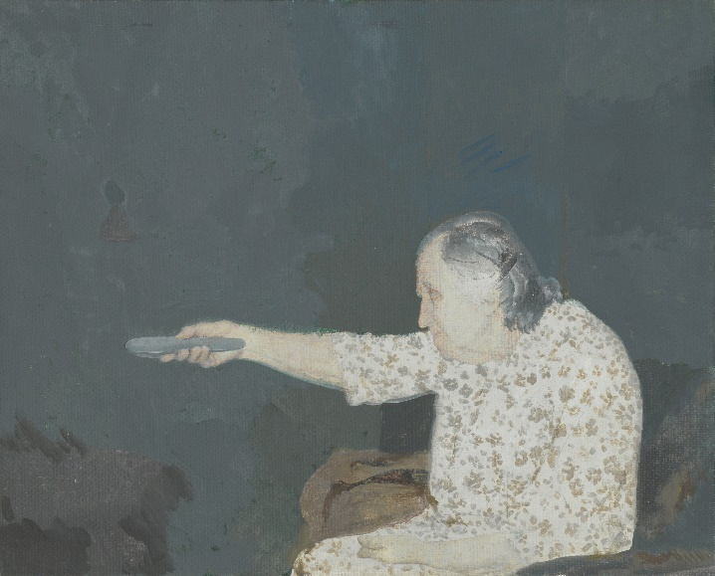
Muzeum Sztuki Nowoczesnej w Warszawie przygotowuje pierwszą retrospektywną wystawę albańskiego malarza Ediego Hili, jednego z ostatnich przeoczonych mistrzów z Europy Wschodniej.
Edi Hila urodził się w 1944 roku w Szkodrze, pracuje w Tiranie, jest związany z tamtejszą Akademią Sztuk Pięknych, gdzie jest wpływowym pedagogiem.
Wykształcony w Szkodrze, mieście o starożytnych początkach, miał zawsze dostęp do klasycznych korzeni kultury. W czasie studiów w latach 60. nieśmiało eksperymentował z deformacją. W 1972 roku namalował „Sadzenie Drzew” pogodny obraz, lekko odrealniony poprzez użycie kolorów, który – odbiegając od obowiązującej w tamtym czasie socrealistycznej doktryny – stał się powodem skazania go na obóz reedukacyjny. Przez kilka lat zmuszony do zamieszkania na wsi i pracy na kurzej fermie był praktycznie odcięty od możliwości uprawiania malarstwa. Powstają wtedy liczne rysunki, przede wszystkim dokumentujące życie na wsi seria „The Poultry” („Drób”) 1975-76, wstrząsająca poprzez surowy realizm przedstawień o egzystencjalnym zabarwieniu. W latach 90. szukając drogi powrotu do malarstwa, artysta bacznie obserwuje życie zmieniające się po upadku reżimu Hodży i stara się oddać realia transformacji społecznej. Przełomowa jest seria „Comfort” („Komfort”) 1997, gdzie malarz próbuje namalować niemożliwość zaspokojenia obiecywanej nowemu społeczeństwu potrzeby wygody.
Maluje przede wszystkim seriami, gdzie obrany temat rozstrzyga w kilku obrazach. Najbardziej znaczące serie to: „Paradox” („Paradoks”) 2000-2005, „Relations” (Relacje) 2002-2014, „The Threat” („Strach) 2003-2009, „Roadsides objects” („Przydrożne obiekty”) 2007-2010, „Penthouses” („Przybudówki”) 2013, „Boulevards” („Bulwary”) 2015 oraz „A tent on the roof of the car” („Namiot na dachu samochodu”) 2017. Realizm jego malarstwa jest szczególny, opiera się na uważnej obserwacji detalu, którą wykorzystuje do oddania psychologicznej prawdy obserwowanego zjawiska.
Edi Hila bardzo uważnie wybiera tematy, którym poświęca swoje serie malarskie. Mają one siłę autentyczności codziennej obserwacji oraz uniwersalność egzystencjalnej zasady. To sprawia, że transformacja w Europie Wschodniej w jego wersji jest pozbawiona tak charakterystycznej dla wielu przedstawień przypadkowości i przygodności, nabiera wagi wydestylowanych ogólnych prawd, jakby był jej ostatecznym kronikarzem. Jednym z powodów tak radykalnej redukcji może być ciążenie Hili w kierunku klasycyzmu, fascynacja renesansowymi źródłami malarstwa. Z kręgu jego zainteresowań wyparował niejako modernizm, nie ma dylematów nowoczesności. To dlatego transformacja zderzona z klasyczną tradycją malarstwa, równowagą rozumianą w odległym duchu renesansu, wypada tak wyraźnie jako zaburzenie i zamach na harmonię i porządek. Ale z drugiej strony jest zakorzeniona w niedających się łatwo zakryć, choćby przez powierzchowną modernizację, ludzkich dylematach.
Wystawa Ediego Hili w Muzeum Sztuki Nowoczesnej w Warszawie wpisuje się w ciąg wystaw poświęconych przeoczonym postaciom z Europy Wschodniej. W ciągu ostatnich kilku lat przygotowywaliśmy wystawy monograficzne Iona Grigorescu, Júliusa Kollera, Marii Bartuszovej, a projekty realizowaliśmy wraz z Saniją Iveković czy Tomislavem Gotovacem. Ale ten projekt wykracza poza badawczą ciekawość czy historyczną powinność. Powodem, dla którego zajmujemy się w tej chwili dorobkiem Ediego Hili jest jego dojmująca aktualność, jako tego, który nie dał się zwieść blichtrowi transformacji, zawsze śledząc podskórne zagrożenia, które ze sobą niosła.

Co to jest Oświecenie.
200 lat Gabinetu Rycin Biblioteki Uniwersyteckiej w Warszawie
18 maja - 17 czerwca 2018
kuratorzy: Łukasz Ronduda, Tomasz Szerszeń

Wystawa „Co to jest Oświecenie” opierać się będzie na dialogu między eksponatami z historycznej kolekcji króla Stanisława Augusta z Gabinetu Rycin BUW a specjalnie powstałymi na potrzeby pokazu pracami artystów współczesnych; na dialogu między polskim Oświeceniem a współczesnością. Główną ideą jest refleksja nad aktualnością polskiego Oświecenia – momentu gwałtownego rozwoju nauki, reform państwowych i narodzin nowoczesnego społeczeństwa: nad jego „niedokończonym” charakterem, wreszcie nad diagnozowanym globalnie zmierzchem oświeceniowych wartości. W tej optyce polskie Oświecenie i współczesność byłyby niesymetrycznymi lustrami, w których przeglądałyby się wzajemnie oba historyczne momenty. Sięgając do oświeceniowych korzeni Gabinetu Rycin, kuratorzy, wraz z Goshką Macugą i innymi zaproszonymi artystami, zadają pytanie o współczesne możliwości interpretacji historycznego zbioru.
Jedna bestia, jedno bóstwo, jeden sznur  20 lipca - 7 października 2018  kurator: Cosmin Costinas | 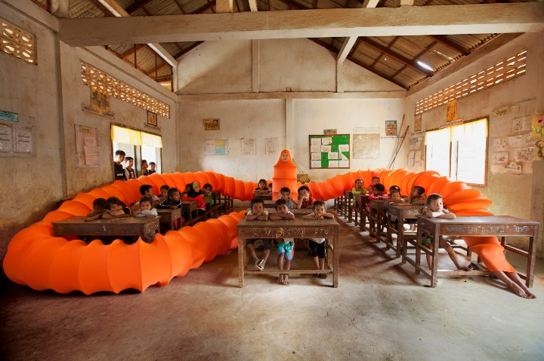
„Jedna bestia, jedno bóstwo, jeden sznur” to wystawa przygotowana przez dyrektora Parasite w Hongkongu, Cosmina Costinasa, zbudowana w oparciu o badania nad przepływem idei politycznych i społecznych w Bengalu, historycznej krainie w Azji Południowej.
Projekt ten porusza najbardziej palące kwestie definiujące obecną sytuację w regionie, takich jak radykalizacja i upolitycznienie się ruchów religijnych, (czego przykładem jest dżihadyzm islamski na terenie wielu krajów regionu czy ewangeliczne ruchy odnowy religijnej wśród rdzennych wspólnot na Filipinach), populizm polityczny, osłabienie liberalnych demokracji, a także rozmaite próby stworzenia nowych narracji państwowych, alternatywnych wobec nowoczesnego Zachodu i kolonialnej przeszłości. Kwestie te rozważane są z perspektywy historycznej: „migracji” przedmiotów i idei, obejmując terytoria od Hawajów przez Nową Zelandię po Madagaskar, z Tajwanem, Indonezją, Malezją i Filipinami w centrum. Historia ta sięga do czasów austronezyjskiego handlu morskiego, przez europejski kolonializm oraz intelektualne i polityczne wizje z czasów walki niepodległościowej.
Główny trzon wystawy stanowią prace współczesnych artystów. W wystawie biorą udział m.in. Apichatpong Weerasethakul, Nabil Ahmed, Nguyen Trinh Thi, Sawangwongse Yawnghwe, Sheela Gowda, Sheelasha Rajbhandari, Simryn Gill oraz Thao-Nguyen Phan, Anida Yoeu Ali, Raja Umbu, Su Yu Hsien. Ramą i tłem ich prezentacji, budującą historyczne oraz aktualne konteksty, są zbiory tkanin, które są świadectwem na transfer form, ornamentów, idei i wierzeń z i do Bengalu. Wystawę podzielono na rozdziały poświęcone różnym zagadnieniom i formom wypowiedzi wizualnej: od narracji powiązanych z eksportem tkanin i godowns (magazyny czy domy towarowe typowe dla rejonu Azji i Pacyfiku), po pracę współczesnych filipińskich rzemieślników.
Wystawa została przygotowana we współpracy z Dhaka Art Summit w Bangladeszu, będzie prezentowana w Parasite w Hongkongu i TS1 w Yangonie, w Myanmarze.

Kobiety na skrzydłach  25 października - styczeń 2019  kuratorki: Magda Lipska, Annett Busch & Marie-Hélène Gutberlet | 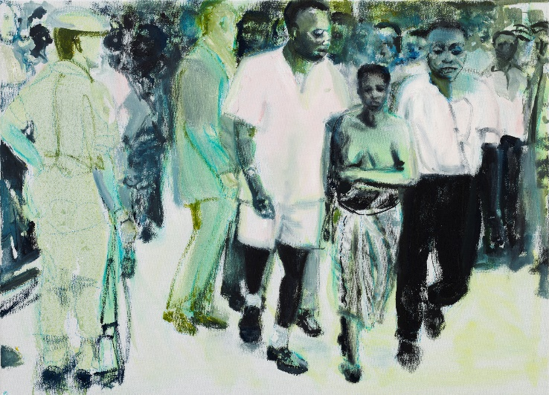
„Kobiety na skrzydłach" to wystawa badająca (nie)obecność kobiet w dwudziestowiecznych narracjach narodowowyzwoleńczych. Poprzez analizę materiałów wizualnych historii walk niepodległościowych w różnych regionach świata – od roku 1918 przez okres dekolonizacji po rok 1989 – wystawa stara się zdekonstruować „braterski” wymiar niepodległości, który w rewolucyjnej triadzie nowoczesności zdominował zarówno wolność, jak i równość, spychając kobiety, często bezpośrednio zaangażowane w walkę, do roli niemych świadków historii. Analizując różne aspekty historii niepodległościowych pokażemy, że udział kobiet w kształtowaniu niepodległości nie wyczerpuje się w symbolicznych przedstawieniach rewolucji i rodzącej się państwowości, ale obejmuje polityczne prawa i uczestnictwo we władzy. Postaramy się zobaczyć i usłyszeć polityczne roszczenia kobiet, a także ich polityczne wizje dotyczące kształtowania się państwa i uczestnictwa w zbiorowości.
Wystawa jest częścią szerszego projektu badawczego „Women on Aeroplanes” realizowanego przy wsparciu finansowym programu TURN Kulturstiftung des Bundes i we współpracy z Iwalewahaus (Bayreuth), Centre for Contemporary Art (Lagos), ifa-Galerie (Berlin) oraz The Showroom (Londyn).

Park Rzeźby na Bródnie
Rozdział X: „Biennale Sztuki Współczesnej”. Paweł Althamer, Goshka Macuga

Głównym elementem programu jubileuszowej, dziesiątej edycji Parku Rzeźby jest program performatywno-wystawienniczy Biennale Sztuki Współczesnej, przygotowany przez dwójkę artystów Pawła Althamera i Goshkę Macugę. Althamer i Macuga są jednymi z najbardziej znanych polskich twórców, ich prace prezentowane były m.in. na Biennale Sztuki w Wenecji, Documenta w Kassel, Biennale Sztuki w Berlinie, w Centrum Pompidou i MoMA w Nowym Jorku.
Podczas 8. i 9. edycji Parku Rzeźby na Bródnie mieszkańcy osiedla wcielali się w rolę artystów, rzeźbiąc wspólnie pomnik „Mieszczanie z Bródna”. Tym razem to samo Bródno staje się wystawą sztuki. Macuga i Althamer podkreślają specjalny charakter 10. edycji Parku Rzeźby na Bródnie, która opiera się na pomyśle celebrowania dzielnicy Bródno jako „zastanej wystawy sztuki współczesnej”. Działania artystów w różnych częściach dzielnicy – happeningi, oprowadzania, pochody, spotkania, interwencje – angażują różne grupy mieszkańców, akcentując specyfikę osiedla. Althamer nawiązuje tym samym do swoich wcześniejszych realizacji, które miały na celu zwrócenie uwagi na konceptualny, surrealny czy mistyczny charakter przedmiotów w jego najbliższym otoczeniu (m.in. do wystawy „Bródno” w Kinie Tęcza na Żoliborzu, gdzie zaprezentowano obiekty znalezione czy wypożyczone od sąsiadów). W podobnym duchu zrealizowana została jedna z najbardziej znanych prac artysty – „Bródno 2000”, polegająca na wyświetleniu tytułowej daty na fasadzie bloku przy ulicy Krasnobrodzkiej. Tego typu praktykę Althamer nazywa „reżyserowaniem rzeczywistości”, a efekt końcowy to „real time movie”, czyli film w czasie rzeczywistym. Tym razem rozmach projektu jest większy, obejmuje wiele elementów osiedla, w tym ogródki działkowe, witryny sklepowe, balkony, boiska szkolne, a nawet wnętrza prywatnych mieszkań.
Współpracująca z Althamerem przy tej edycji projektu Goshka Macuga (od kilkunastu lat mieszka i pracuje w Londynie, w 2008 roku była nominowana do Nagrody Turnera, jednej z najbardziej prestiżowych nagród artystycznych na świecie), posługuje się specyficzną metodą pracy, opartą na „archeologii kultury” – każdy nowy projekt poprzedza dogłębnymi badaniami archiwalnymi i historycznymi, umiejscawiającymi jej realizacje w szerszym kontekście, np. uwarunkowań ekonomicznych sztuki. Macuga tworzy instalacje, do których włącza również prace innych artystów, materiały archiwalne, obiekty znalezione, łącząc strategie artystyczne z kuratorskimi.

Departament Obecności
Program publiczny Muzeum Sztuki Nowoczesnej w Warszawie
luty - grudzień 2018
kuratorzy: Sebastian Cichocki, Marta Dziewańska, Paweł Nowożycki, Paul B. Preciado, Łukasz Ronduda, Natalia Sielewicz, Biennale Warszawa, KEM
koordynacja: Natalia Sielewicz

Departament Obecności to nowy program publiczny Muzeum Sztuki Nowoczesnej w Warszawie usytuowany w bloku mieszkalnym przy ulicy Pańskiej 3. Jest formą „instytucji wewnątrz instytucji”, nie-hierarchiczną eksperymentalną placówką badawczo-edukacyjną, która wychodzi od doświadczeń z różnymi formami wypowiedzi artystycznej, aby dyskutować kwestie polityczne, społeczne i ekonomiczne.
Kształt współczesnej debaty determinują dziś problemy obecności i nieobecności poszczególnych tematów i aktorów życia publicznego. Brak języka, za pomocą którego można opowiedzieć o radykalnych zmianach zachodzących w społeczeństwie, przyszłości Europy poza organizacją państwa narodowego, kryzysie polityk migracyjnych, autonomizacji dużych miast, to palący problem współczesności, który podlega postępującej manipulacji i dezinformacji w sferze mediów. Departament Obecności jest próbą „startu od zera” – postawieniem podstawowych pytań o kształt i język przyszłości.
Departament Obecności testuje performatywne formy uczestnictwa w specjalnie zaprojektowanej przestrzeni, której sercem jest instalacja „Demos” Andreasa Angelidakisa, prezentowana wcześniej podczas Documenta 14 w Atenach w ramach programu Parlamentu Ciał, poświęconego demokracji, suwerenności i gościnności we współczesnej Europie. Departament podzielony jest na bloki – „programy rezydencyjne” dla instytucji, ośrodków badawczych, kolektywów, a także indywidualnych twórców i badaczy, którzy zaproszą publiczność Muzeum do wspólnej negocjacji stanowisk i postaw.
Gośćmi pierwszej edycji Departamentu Obecności będą m.in. KEM – platforma współczesnej choreografii i performansu, nowo powołane Biennale Warszawa, interdyscyplinarna instytucja publiczna łącząca działalność badawczą, aktywistyczną i artystyczną, hiszpański filozof i pisarz Paul B. Preciado. Ponadto w Departamencie Obecności przewidziane są pokazy kina syryjskiego, cyfrowe interwencje samozwańczych start-upów, mikrorezydencje artystów performansu oraz działania Grupy Rekonstrukcyjnej, której celem jest poszukiwanie nowych znaczeń i zastosowań dla dzieł oraz praktyk artystycznych z XX i XXI wieku.

